DOCUMENTO DE PROTOTIPADO DEL SISTEMA

<Solution IPS>

Versión: <1.1.0>

**HISTORIAL DE REVISIÓN**

|  |  |  |  |  |  |  |
| --- | --- | --- | --- | --- | --- | --- |
| **VERSIÓN** | **ELABORACIÓN** | | **REVISIÓN** | | **APROBACIÓN** | |
| **Fecha** | **Responsable** | **Fecha** | **Responsable** | **Fecha** | **Responsable** |
| 1.0.0 | 01/06/21 | Julian Franco  Alejo Giraldo  Cris Solano  Guillermo Dominguez  Juan Hernandez  Juan Agudelo  Johnier Rodriguez  Jorge Camelo | 05/06/21 | Alejo Giraldo  Cris Solano  Guillermo Dominguez  Juan Hernandez  Juan Agudelo  Johnier Rodriguez  Jorge Camelo | 25/06/201 | Henry Falla |
| 1.1.0 | 10/09/2021 | Julian Franco  Alejo Giraldo  Cris Solano  Guillermo Dominguez  Juan Hernandez  Juan Agudelo  Johnier Rodriguez  Jorge Camelo | 15/09/2021 | Alejo Giraldo  Cris Solano  Guillermo Dominguez  Juan Hernandez  Juan Agudelo  Johnier Rodriguez  Jorge Camelo | 16/09/2021 | Henry Falla |
|  |  |  |  |  |  |  |
|  |  |  |  |  |  |  |
|  |  |  |  |  |  |  |

**CAMBIOS RESPECTO A LA VERSIÓN ANTERIOR**

|  |  |
| --- | --- |
| **VERSIÓN** | **MODIFICACIÓN RESPECTO VERSIÓN ANTERIOR** |
| 1.0.0 | Documento Prototipado del sistema |
| 1.1.0 | Se diseñan las vistas en wireframe |
|  |  |
|  |  |
|  |  |
|  |  |

**Tabla de contenido**

**1. Introducción** 4

1.1 Propósito 4

1.2 Alcance 4

1.3 Responsables e involucrados 4

**2. Prototipos** 4

2.1 Prototipo 1 4

3.2 Prototipo 2 4

4.3 Prototipo n 4

# **1. Introducción**

Las entidades de salud necesitan herramientas eficientes que permitan una administración inteligente de los diferentes recursos con los que cuentan para hacer frente a los retos diarios de su misión.

El rápido crecimiento del mercado de empresas prestadoras de salud en Colombia brinda la oportunidad de aportar a la solución de los retos que enfrentan estas organizaciones, mediante el desarrollo de aplicaciones informáticas y otras tecnologías que faciliten a los administradores el cumplimiento de las metas planteadas mediante la adecuada gestión de las diferentes actividades.

## 1.1 Propósito

## Con este documento se pretende identificar y plasmar los diferentes prototipos de un sistema modular informático que permita la administración eficiente de una IPS enfocada en hacer exámenes ocupacionales, haciendo una revisión del alcance y justificación de la misma.

## 1.2 Alcance

Debido a la complejidad de los procesos propios del manejo de una IPS enfocada en realizar exámenes ocupacionales, el alcance del proyecto se limita hasta el desarrollo de una **versión Beta**, que permita evaluar la funcionalidad del programa informático en la respectiva gestión de la información, el acceso a módulos clínicos y contables de forma independiente y adecuada a las necesidades del usuario en cada área de la empresa, y el uso y almacenamiento seguro de la información guardada en las bases de datos.

También se espera en versiones posteriores del sistema informático, desarrollar una versión ligera, diseñada para el uso de profesionales de la salud independientes, que permita la administración de las historias clínicas, la generación de facturas y el agendamiento de citas.

## 1.3 Responsables e involucrados

|  |  |  |
| --- | --- | --- |
| **Nombre** | **Tipo (responsable / Involucrado)** | **Rol** |
| Juan José Agudelo | Responsable | Equipo de Trabajo (Front end) |
| Juan Camilo Hernández | Responsable | Equipo de Trabajo (Front end) |
| Julián Franco | Responsable | Equipo de Trabajo (BD – Documentación) |
| Alejo Giraldo | Responsable | Equipo de Trabajo (Back end) |
| Jorge Camelo | Responsable | Equipo de Trabajo (Back end) |

# **2. Prototipos**

En la siguiente grafica se aprecia la navegación del sub-módulo de citas médicas, desde su ventana de ingreso hasta el mensaje de confirmación, solo es a manera de referencia las vistas se implementan después.

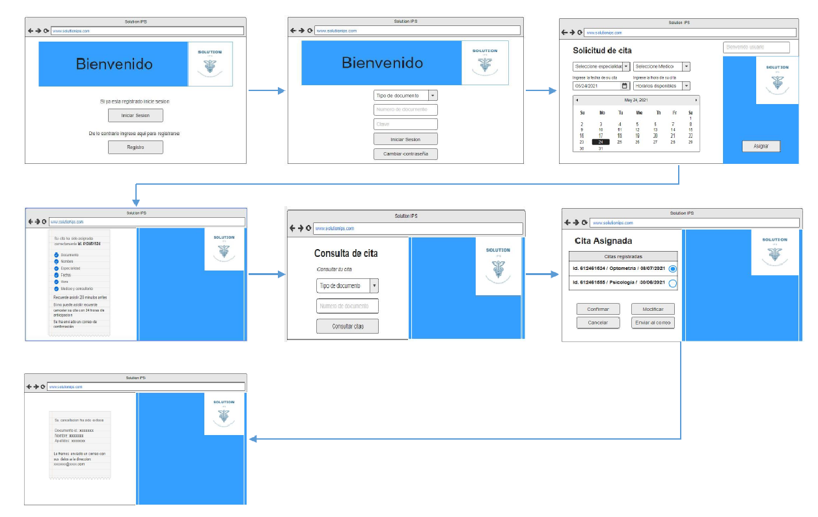

## 2.1 Ventana principal Login

**Captura**

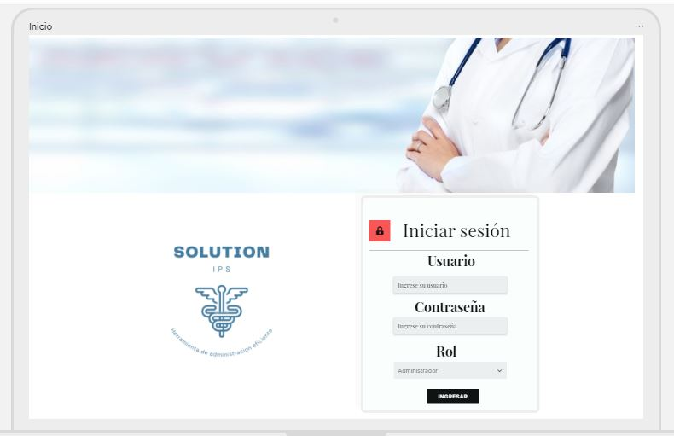

**Descripción**

## La imagen (de referencia puede tener variaciones) muestra la ventana inicial denominada Login, donde se permite iniciar sesión en la aplicación.

## En la parte superior cuenta con una imagen decorativa.

## En la parte inferior derecha se cuenta con un formulario de autenticación de 2 casillas de verificación y un botón de acción.

## En la parte central izquierda se aprecia el logo de la compañía.

## 2.2 Ventana menú módulo clínico

**Captura**



**Descripción**

La imagen (de referencia puede tener variaciones) muestra la ventana de acceso a los diferentes submódulos clínicos, en esta se permite la elección de estos por medio de botones y enlaces ubicados en la parte central derecha.

En la parte superior cuenta con una imagen decorativa y el título del módulo que pertenece.

En la parte central izquierda se aprecia el logo de la compañía.

## 2.3 Ventana menú módulo clínico / Pacie9ntes

**Captura**



**Descripción**

La imagen (de referencia puede tener variaciones) muestra la ventana de acceso a los diferentes submódulos clínicos, en esta se permite la elección de estos por medio de botones y enlaces ubicados en la parte central derecha.

## En la parte superior cuenta con una imagen decorativa y el título del módulo que pertenece.

## En la parte central izquierda se aprecia el logo de la compañía.

## 2.4 Ventana de datos del paciente / Historias Clínicas

**Captura**

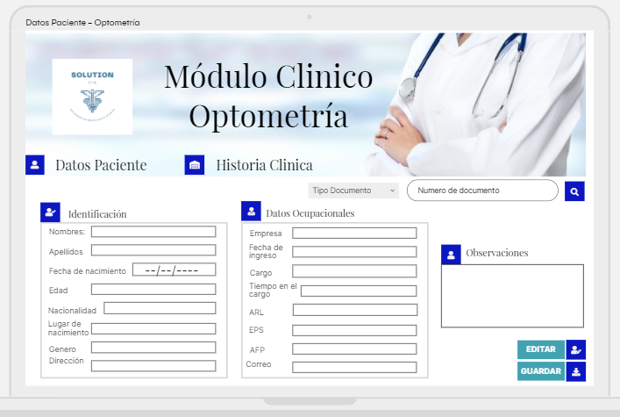

|  |  |  |
| --- | --- | --- |
|  |  |  |
|  |  |  |

**Descripción**

La imagen (de referencia puede tener variaciones) muestra la ventana de datos de paciente, que es general para los diferentes submódulos clínicos (historias clínicas), en la parte superior se visualiza una imagen decorativa, el logo de la IPS y el título de la sección que se encuentra, además de dos botones y enlaces que permiten desplazarse entre los datos de paciente e historia clínica.

Exactamente debajo encontramos la barra de búsqueda por número y tipo de documento.

En la parte inferior: izquierda se aprecia un formulario de identificación, en la parte central se observan los datos ocupacionales y en la parte derecha un cuadro para el ingreso de observaciones y dos botones con opciones de editar y guardar.

## 2.5 Ventana de módulo clínico administrativo

**Captura**

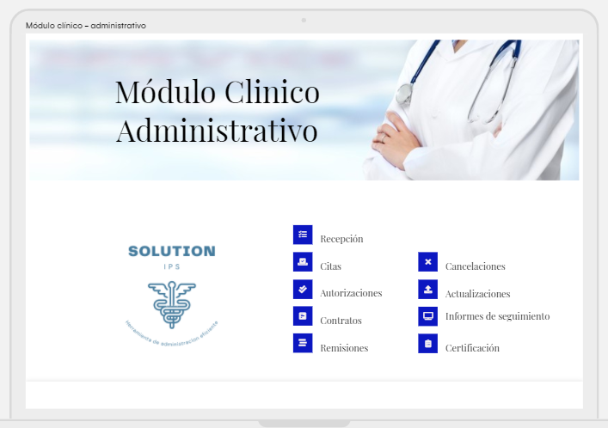

**Descripción**

La imagen (de referencia puede tener variaciones) muestra la ventana de acceso a los diferentes submódulos clínicos, en esta se permite la elección de estos por medio de botones y enlaces ubicados en la parte inferior derecha.

En la parte superior cuenta con una imagen decorativa y el título del módulo que pertenece.

En la parte inferior izquierda se aprecia el logo de la compañía.

## 2.6 Ventana de módulo clínico pacientes

**Captura**



**Descripción**

La imagen (de referencia puede tener variaciones) muestra la ventana de acceso a los pacientes y sus opciones en el módulo pacientes, en esta se permite la elección de estos por medio de botones y enlaces ubicados en la parte inferior derecha.

En la parte superior cuenta con una imagen decorativa y el título del módulo que pertenece.

En la parte inferior izquierda se aprecia el logo de la compañía.

## 2.7 Ventana de módulo contable

**Captura**

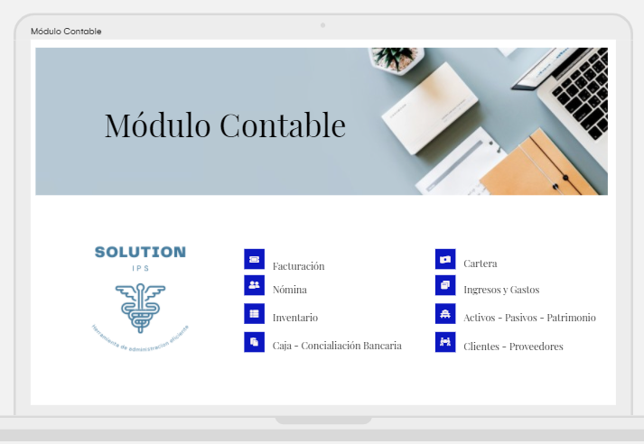

**Descripción**

## La imagen (de referencia puede tener variaciones) muestra la ventana de acceso a los diferentes submódulos contables, en esta se permite la elección de estos por medio de botones y enlaces ubicados en la parte inferior derecha para la versión Beta solo estarán disponibles los botones de factura y recibo.

## En la parte superior cuenta con una imagen decorativa y el título del módulo que pertenece.

## En la parte inferior izquierda se aprecia el logo de la compañía

## 2.8 Ventana de módulo clínico / Psicología / Historia - 1

**Captura**



**Descripción**

La imagen muestra la ventana de historia de psicología - 1 donde se permite ingresar los principales riesgos psicosociales individuales, en esta se permite la elección de respuesta por medio de listas desplegables.

En la parte superior cuenta con una imagen decorativa y el título del módulo que pertenece junto con el logo de la IPS.

En la parte inferior derecha se aprecian botones de acción.

## 2.9 Ventana de módulo clínico / Psicología / Historia - 2

**Captura**

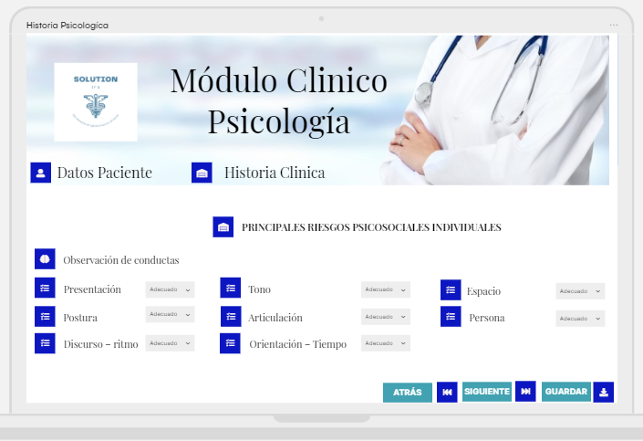

**Descripción**

## La imagen muestra la ventana de historia de psicología - 2 donde se permite ingresar los principales riesgos psicosociales de pre diagnóstico, en esta se permite la elección de respuesta por medio de listas desplegables.

## En la parte superior cuenta con una imagen decorativa y el título del módulo que pertenece junto con el logo de la IPS.

## En la parte inferior derecha se aprecian botones de acción.

## 2.10 Ventana de módulo clínico / Psicología / Historia 3

**Captura**

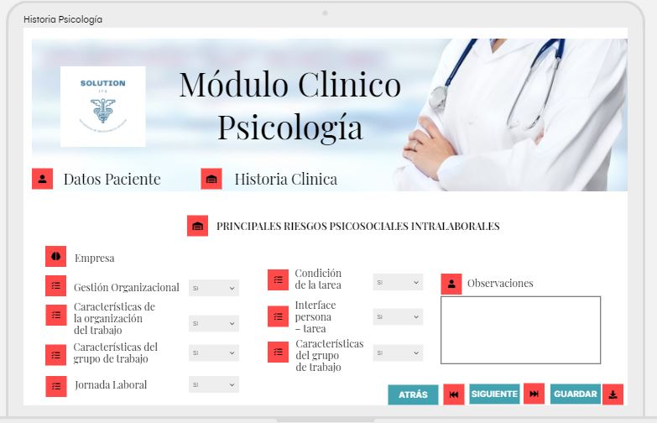

**Descripción**

La imagen muestra la ventana de historia de psicología - 3 donde se permite ingresar los principales riesgos psicosociales extra laborales de diagnóstico, en esta se permite la elección de respuesta por medio de listas desplegables cuenta con dos formularios en la parte inferior ubicados en la parte izquierda y central, además de un cuadro para ingreso de observaciones.

En la parte superior cuenta con una imagen decorativa y el título del módulo que pertenece junto con el logo de la IPS.

En la parte inferior derecha se aprecian botones de acción.

## 

## 2.11 Ventana de módulo clínico / Psicología / Historia - cierre

## Captura

## 

## Descripción

## La imagen muestra la ventana de historia de psicología – cierre de historia donde se permite ingresar los principales riesgos psicosociales extra laborales de diagnóstico, en esta se permite la elección de respuesta por medio de listas desplegables ubicadas en la parte inferior y cuenta con 3 cuadros de ingreso de texto libre.

## En la parte superior cuenta con una imagen decorativa y el título del módulo que pertenece junto con el logo de la IPS.

## En la parte inferior derecha se aprecian botones de acción.

## 2.12 Ventana de módulo contable recibo de caja

**Captura**

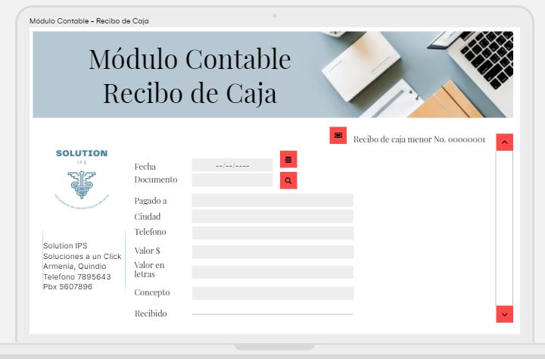

**Descripción**

La imagen muestra la ventana de recibo de caja menor donde cuenta con una imagen decorativa y el título que lo describe.

En la parte central cuenta con el logo y la información de la IPS, además de un formulario que permite el ingreso y búsqueda de datos.

## 2.13 Ventana de módulo contable / Nomina

**Captura**

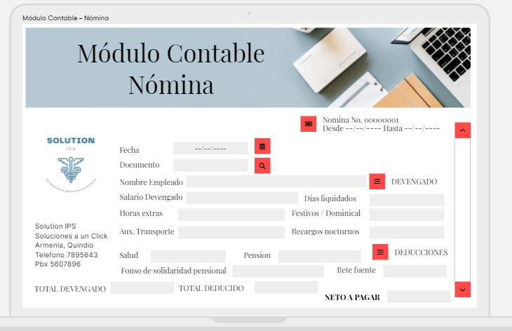

**Descripción**

La imagen muestra la ventana Nomina donde se aprecia un formulario para ingreso de datos y botones que permiten la búsqueda de datos.

En la parte superior cuenta con una imagen decorativa y el título del módulo que pertenece.

En la parte inferior izquierda se aprecia el logo de la IPS, la información de la misma y al final del formulario en la parte inferior se aprecia el Neto a pagar.

## 2.14 Ventana de módulo contable inventario

**Captura**

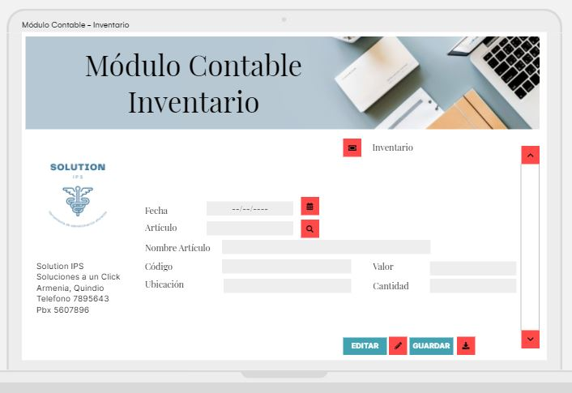

**Descripción**

La imagen muestra la ventana inventario (activos fijos) donde se aprecia un formulario para ingreso de datos y botones que permiten la búsqueda de datos.

En la parte superior cuenta con una imagen decorativa y el título del módulo que pertenece.

En la parte inferior izquierda se aprecia el logo de la IPS, la información de la misma y al final del formulario en la parte inferior se aprecia botones de acción.

## 2.15 Ventana de módulo contable activos

**Captura**

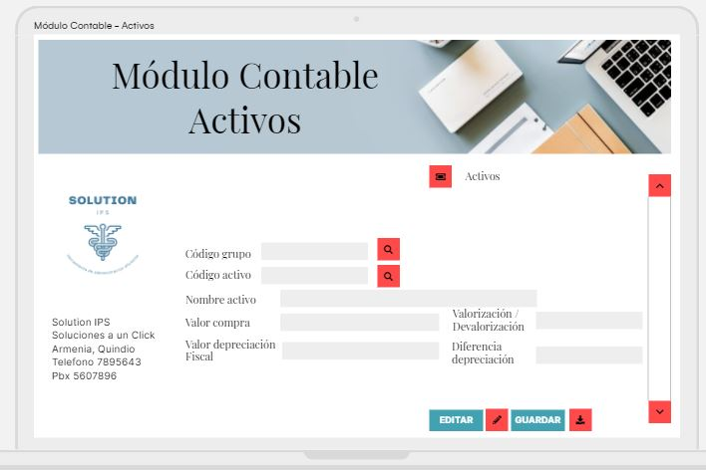

**Descripción**

La imagen muestra la ventana activos donde se aprecia un formulario para ingreso de datos y botones que permiten la búsqueda de datos.

En la parte superior cuenta con una imagen decorativa y el título del módulo que pertenece.

En la parte inferior izquierda se aprecia el logo de la IPS, la información de la misma y al final del formulario en la parte inferior se aprecia botones de acción.

## 2.16 Ventana de módulo contable plan único de cuentas

**Captura**

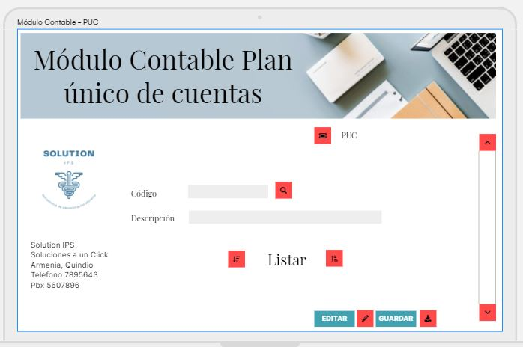

**Descripción**

La imagen muestra la ventana plan único de cuentas donde se aprecia un formulario para ingreso de datos y botones que permiten la búsqueda de datos al igual que ingresarlos y guardarlos.

En la parte superior cuenta con una imagen decorativa y el título del módulo que pertenece.

En la parte inferior izquierda se aprecia el logo de la IPS.

## 2.17 Ventana de módulo contable consultas

**Captura**

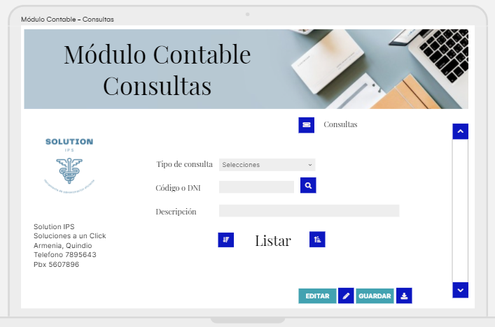

**Descripción**

La imagen muestra la ventana consultas donde se aprecia un formulario para ingreso de datos los cuales retornan una consulta de los códigos registrados en el aplicativo

En la parte superior cuenta con una imagen decorativa y el título del módulo que pertenece.

En la parte inferior izquierda se aprecia el logo de la IPS, la información de la misma y al final del formulario en la parte inferior se aprecia botones de acción.